Azurna obala, 4 dana autobusom

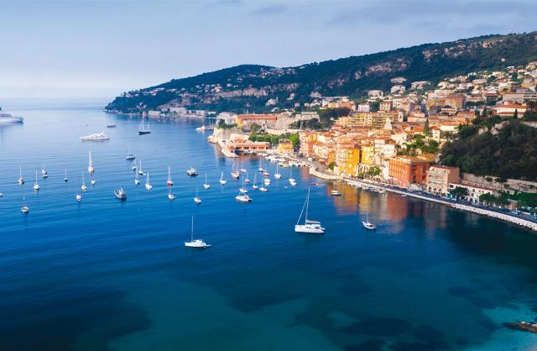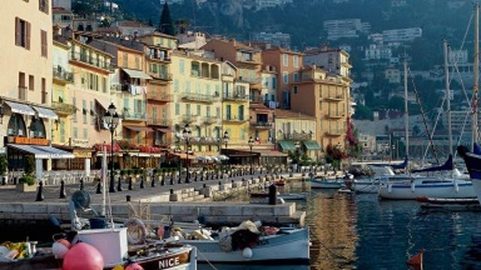
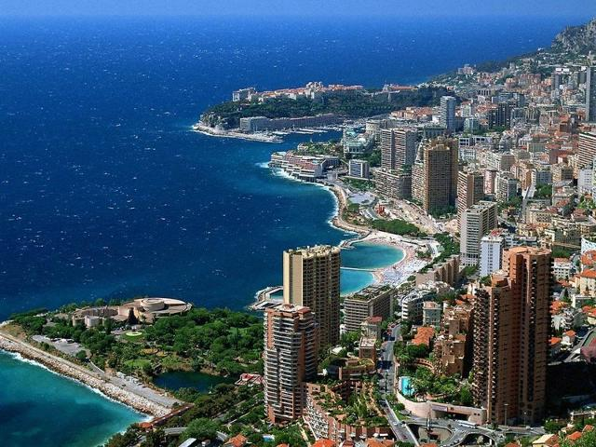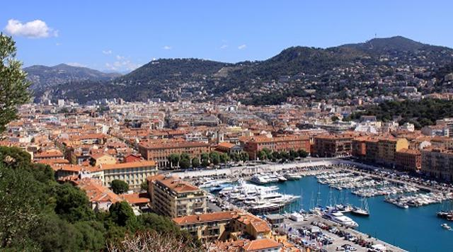
Tip putovanja:
Europska putovanja autobusom
Azurna obala

Datum:
1.11.2018.

Broj dana:
4

Dodaci:

Cijena:
od 525 KM

AZURNA OBALA - 4 dana autobusom iz Banja Luke!

Nica - Monaco - Monte Carlo – Cannes – St. Paul du Vence - Eze - Menton

Datumi putovanja: 1.-4.11.2018.

VRIJEDNOST VIŠE: smještaj u hotelu NOVOTEL Nice Centre Vieux 4*
1. dan: BANJA LUKA – NICA
Polazak autobusa sa Stare autobuske stanice Banja Luka u 22:30 sati. Vožnja kroz Sloveniju i sjevernu Italiju prema Genovi preko Savone, panoramskom cestom iznad ligurske do francuske granice uz kraća zaustavljanja putem radi odmora. Dolazak u Nicu u ranim večernjim satima. Smještaj u hotel u Nici; odlazak u večernju šetnju s voditeljem putovanja. Noćenje.

2. dan: NICA - EZE - MONACO I MONTE CARLO - NICA
Doručak. Odlazak u razgled stare jezgre Nice pješice: Cours Saléya, tržnica cvijeća - katedrala sv. Reparate - palača Lascaris - slavno šetalište Promenade des Anglais - Trg Massena. Slobodno vrijeme za kupovinu i šetnju starim gradom sa živopisnom tržnicom, ponudom provansalskih začina, kandiranog voća, specijaliteta Nice - pizze la pissaladiére s lukom ili palačinki socca, sladoleda s okusom lavande, ruže, itd.. U poslijepodnevnim satima odlazak prema kneževini Monaco s usputnim stajanjem u mjestašcu Eze gdje ćemo posjetiti tvornicu parfema uz prikaz izrade parfema i mogućnost kupovine. Po dolasku u kneževinu odlazak na stijenu gdje se smjestio Monaco i šetnja od Oceanografskog muzeja uz vrtove Alberta I. do katedrale sv. Nikole i kneževe palače, a potom se spuštamo i odlazimo u Monte Carlo. Povratak u hotel. Noćenje.

3. dan: NICA - CANNES – ST.-PAUL-DU-VENCE - NICA
Doručak. Dan započinjemo posjetom mondenom Cannesu, festivalskom gradu – uz venecijanski filmski festival onaj u Cannesu pripada najstarijim filmskim festivalima u Europi, a svakako je jedan od najslavnijih svjetskih od kraja tridesetih godina prošlog stoljeća kad je ustanovljen. Šetnja do starog grada te slobodno vrijeme za šetnju po slavnoj promenadi Croisette i fotografiranje ispred Festivalske palače. Poslije posjeta Cannesu odlazak u šarmantni St. Paul, po mnogima jedno od najljepših sela Francuske i mjesto inspiracije brojnih umjetnika, francuskih i svjetskih. Saint-Paul je desetljećima meka i utočište svjetskih „faca“, mnogi su tu imali svoje ljetne adrese, a neku su se tu i vjenčali: primjerice slavni Yves Montand i Simone Signoret. Šetnja glavnom ulicom utvrđenog mjesta s brojnim umjetničkim galerijama do fontane, crkve i groblja na kojem je sahranjen slavni slikar i stanovnik mjesta, Mark Chagall. Povratak u hotel. Noćenje.

4. dan: NICA - MENTON - RIJEKA/ZAGREB
Doručak. Odjava iz hotela. Vožnja poznatom panoramskom cestom Moyenne Corniche do ljetovališta Menton uz samu talijansku granicu, nekadašnjeg prebivališta poznatih umjetnika i jednog od najljepših mjesta rivijere s dugom plažom i promenadom uz more. Kratki obilazak uključuje šetnju „Promenadom sunca“ uz gradsku vijećnicu, tipičnu provansalsku tržnicu do crkve sv. Mihovila u starome gradu. Slobodno vrijeme za kavu i kupovinu. Menton je poznat po velikim parkovima i nasadima limuna i naranči, u njemu možete kupiti liker od najpoznatijih mentonskih limuna, sapune i toaletne vodice s mirisom limuna, šarene provansalske stolnjake, mirišljave jastučiće s lavandom ili možete pojesti sladoled u nekoj od najboljih slastičarnica Azurne obale. Odlazak iz Mentona u kasnim jutarnjim satima. Povratak kroz Italiju i Sloveniju uz kraća zaustavljanja putem te dolazak u Banjaluku u kasnim večernjim satima.

CIJENA PAKET-ARANŽMANA PO OSOBI U DVOKREVETNOJ SOBI: 525KM
Doplata za jednokrevetnu sobu: 210 KM
Cijena za djecu od 2 do 12 godina na pomoćnom ležaju: 485KM
CIJENA PAKET-ARANŽMANA UKLJUČUJE: prijevoz autobusom, voditelja putovanja, smještaj u hotel Novotel Nice Centre Vieux 4* u Nici u dvokrevetnim sobama tuš/WC/TV na osnovi tri noćenja s doručkom, sve razglede i izlete prema programu, te troškove organizacije i prodaje
CIJENA ARANŽMANA NE UKLJUČUJE: ulaznice za kulturno-povijesne spomenike i muzeje koje nisu navedene kao uključene, boravišnu pristojbu (2 € po osobi po noćenju, plaćanje na licu mjesta), fakultativne sadržaje, putno zdravstveno osiguranje te troškove osobnih narudžbi
MINIMALAN BROJ PRIJAVLJENIH PUTNIKA: 40

